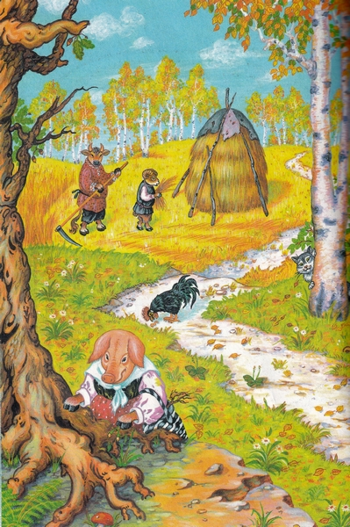
Надумали бык, баран, свинья, кот да петух в лесу зимовье строить. Бык стал брёвна носить да столбы тесать, баран -щепу драть, а свинья — глину месить, кирпичи делать, печку класть.
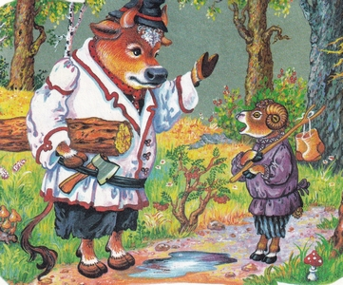Кот с петухом тоже не сидели сложа руки: таскали мох, стены конопатили, крышу крыли.
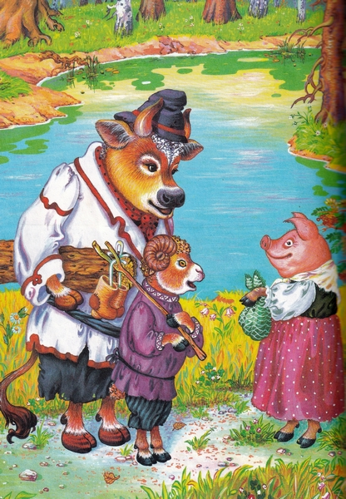Быстро друзья избу срубили, печку сложили , стены проконопатили, крышу покрыли и зажили счастливо.
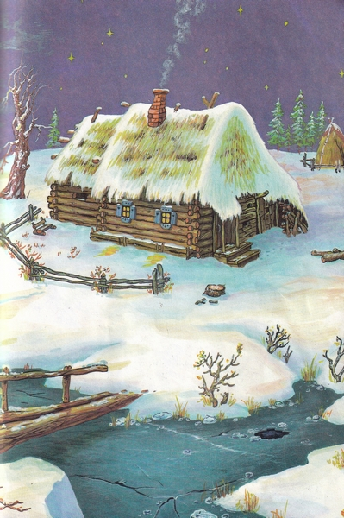
Пришла лютая зима, затрещал мороз , а друзьям в зимовье тепло, живут — не горюют.
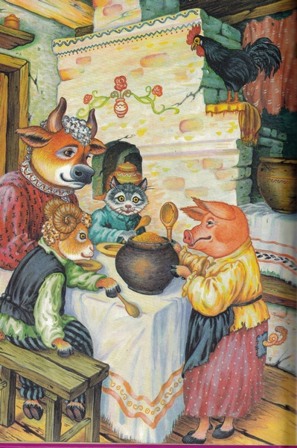
Узнали про это волк и медведь.— Пойдем, — говорят, — в избушку, всех поедим, сами станем там жить.
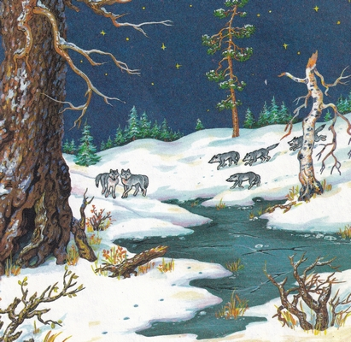
Пришли, волк и говорит медведю:-Иди ты вперед, ты здоровый.-Нет, ты шустрей меня , иди ты вперед.
Вошел волк в зимовье и прямо на барана угодил. Заблеял баран страшным голосом:
— Бэ-э-э!Петух крыльями захлопал:— Ку-ка-ре-ку!Соскочил кот с печи, зафыркал, набежал бык, рогами волка в бок, а свинья захрюкала:— Хрю! Кого тут съесть?
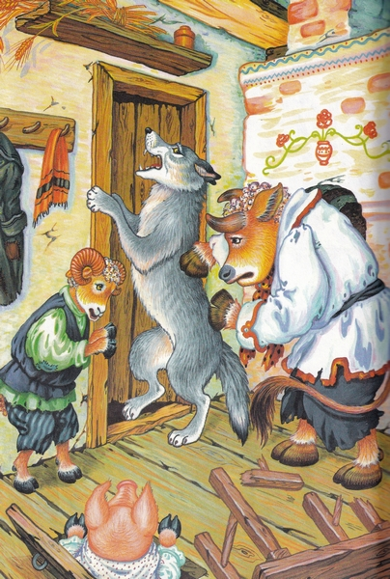Туго пришлось волку, едва жив из бедывырвался. Бежит, медведю кричит:— Ой уходи! Ой беги!
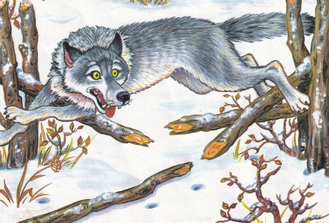
Услышал медведь, пустился наутёк.
Догнал волк медведя и говорит:— Вошёл я в зимовье, вижу — уставился на меня страшный и косматый. Наверху захлопало, внизу зафыркало. Выскочил из угла рогатый — мне рогами в бок, и кто-то кричит:«Кого тут съесть?» Еле ноги унёс.С той поры волк и медведь к избушке близко не подходили.
Иллюстрации: Е.Дидковская.

